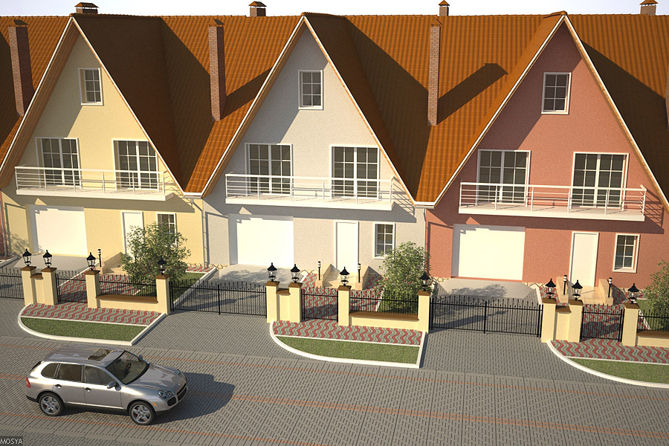


АНАЛИЗ
НИЖЕГОРОДСКОГО РЫНКА ЖИЛОЙ
НЕДВИЖИМОСТИ – ДОМОВ ТИПА ТАУНХАУС
Февраль 2011 года

1. Общая характеристика жилищного фонда Нижнего Новгорода
Город Нижний Новгород – административный центр Приволжского федерального округа (ПФО) и Нижегородской области, ближайший к Москве крупный мегаполис. Нижний Новгород – древний город, имеющий свою многовековую историю. В нем сохранилось немало уникальных памятников истории, архитектуры и культуры, что дало основание ЮНЕСКО включить Нижний Новгород в список ста городов мира, представляющих мировую историческую и культурную ценность.
Площадь Нижнего Новгорода – 46 тысяч гектар, численность населения на 01 января 2010 года составляла 1 278 800 человек.
Территориально город состоит из восьми административных районов. На правом, высоком, берегу Оки находятся три района: Нижегородский, Советский и Приокский. Это нагорная часть, исторический, административный, научный и культурный центр Нижнего Новгорода. На левом, низком, берегу, в заречной части города, расположены все крупнейшие промышленные предприятия, а также основные транспортные центры: железнодорожный вокзал, аэропорт, речной вокзал и грузовой порт.
Город Нижний Новгород, третий по величине город России, в отличие от Санкт – Петербурга – «окна в Европу» – и столичной Москвы, является во многом моделью русского города. Исторический центр вокруг Кремля с кирпичными зданиями по фронту улиц и типовыми многоэтажными вперемешку с деревянными домами внутри кварталов; окраины с бесконечными заводами и жилыми районами.
Объем жилищного фонда города Нижнего Новгорода по состоянию на 01 января 2010 года составлял около 26 595 000 квадратных метров, обеспеченность жильем – 21 кв.м на человека.
Около 23% жилищного фонда города сосредоточено в Автозаводском районе. На остальные районы города Нижнего Новгорода приходится в среднем по 11% от общегородского объема жилищного фонда.
Важным событием в сфере жилищного строительства в городе Нижнем Новгороде с начала 2010 года является обсуждение корректуры Генерального плана развития Нижнего Новгорода до 2030 года. Планом поставлены грандиозные задачи в сфере развития жилищного строительства.
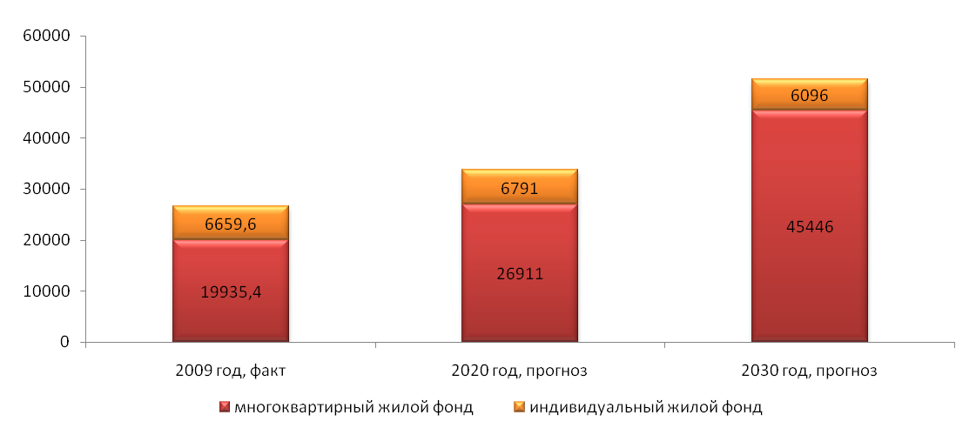
Рис. 1. Жилой фонд в границах города Нижнего Новгорода, тысяч кв.м.
Планируется увеличение доли жилых территорий в общем балансе города с 15% до 18,7%, преимущественно за счет:
- перевода садов в жилые территории – в Сормовском, Автозаводском и Приокском районах (около 140, 340 и 200 га соответственно);
- освоения незастроенных территорий – в Нижегородском, Советском и Приокском районах (порядка 250, 310 и 200 га соответственно);
- перевода территорий, занятых промышленными предприятиями, в жилые территории – в заречной части города – порядка 120 га.
Доля жилой недвижимости в общем фонде построек города увеличится с 51,6% до 57,8%.
Предусмотрено снижение доли производственных территорий с существующей сегодня – 12,7% до 8,8% за счет:
- перевода промышленных территорий под земли транспорта (около 700 га);
- перевода около 600 га в общественные территории, из них: 400 га в заречной части города (в том числе 80 га в Сормовском районе и 130 га в Канавинском) и около 200 га в нагорной части (около 100 га из них в Приокском районе);
- перевода около 200 га в жилые территории (120 га из них в заречной части Нижнего Новгорода).
Зоны жилищной застройки будут перераспределены – дома приближены к рекам, то есть в рекреационные зеленые зоны. По мнению специалистов, это оптимальный вариант для удобства нижегородцев – экологически чистые микрорайоны с хорошими транспортными развязками, которые также предусмотрены Генпланом.
Генеральным планом предусматривается рост территорий жилой застройки с существующих 7,1 тысяч га до 8,7 тысяч га на перспективу и жилого фонда с 26,6 млн. кв.м до 50,4 млн. кв.м, при снижении доли территорий индивидуальной жилой застройки с 38% до 33,3% и доли проживающего в индивидуальном фонде населения до 10%. Основа нового жилищного строительства – многоквартирный жилой фонд, прирост которого в границах существующего города составит 25,0 млн. кв.м.
Планируется увеличение территорий индивидуальной жилой застройки города с существующих 2,7 тысяч га до перспективных 2,9 тысяч га за счет перевода части коллективных садов и дачных участков, расположенных на периферии города, в состав индивидуального жилого фонда города с возможностями соответствующей реконструкции.
Реализация откорректированного Генплана будет проходить в две очереди. Первая – до 2020 года, вторая – до 2030 года. За этот период планируется увеличение жилого фонда на 82%, уменьшение производственных территорий на 28% при увеличении фонда производственной застройки на 21%.
На первую очередь планируется прирост жилого фонда Нижнего Новгорода на 7,11 млн. кв.м.
2. Развитие индивидуального жилищного строительства в границах
города Нижнего Новгорода
В настоящее время в городах и районах области, в том числе и в Нижнем Новгороде, продолжает расти интерес населения к малоэтажному жилью. Наиболее высокими темпами индивидуальное жилищное строительство (ИЖС) развивается в городах и районах области, где имеются достаточные мощности по производству изделий и конструкций, подрядные строительные организации, инициатива местной администрации, а также высокий уровень доходов населения. Среди них – областной центр и такие районные центры Нижегородской области как Выкса, Арзамас, Городец, Кстово, Балахна, Бор, Богородск.
В отличие от Нижегородской области в Нижнем Новгороде приоритет отдается строительству многоквартирных жилых домов. Это, прежде всего, связано с постоянно растущим числом жителей города и принципом рационального использования территории города.
Сейчас доля индивидуального жилья в общем объеме жилищного фонда города Нижнего Новгорода составляет около 25,1% – это довольно существенный показатель. По сути, данная структура жилищного фонда характерна для подавляющего большинства городов – миллионников в России.
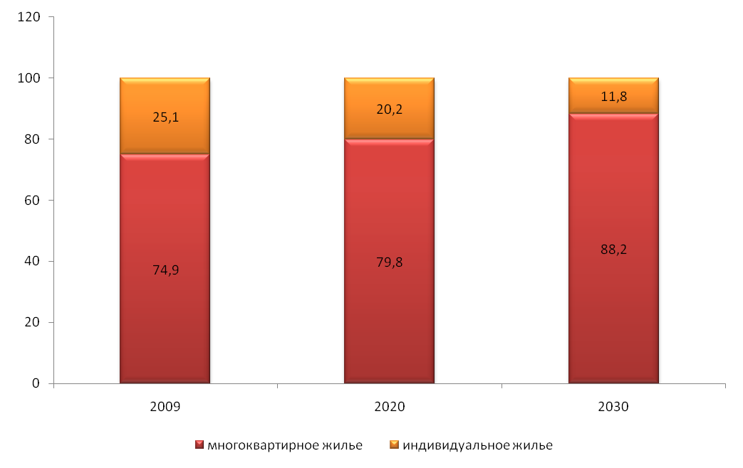
Рис. 2. Доля индивидуального жилья в общем объеме жилищного фонда
города Нижнего Новгорода.
Преимущественно высокая доля индивидуального жилья объясняется историческим развитием Нижнего Новгорода, когда в его состав стали входить близлежащие деревни и поселки (такие как Подновье, Кузьминки, Бешенцево, Кузнечиха, Березовая пойма, Зеленый город).
Подавляющая часть индивидуального жилищного фонда города была построена в 1960 – 1980 годах. В основном это деревянные дома, расположенные на земельных участках площадью 5 – 6 соток. Как видно из рисунка 3, преимущественно индивидуальное жилье сосредоточено на территории Автозаводского и Сормовского районов города.
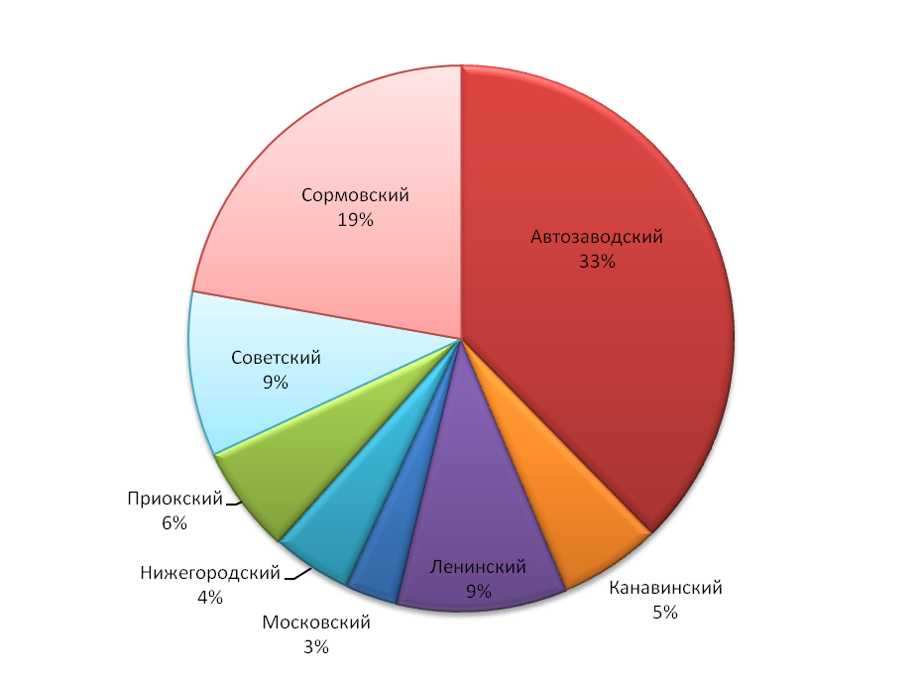
Рис. 3. Распределение индивидуального жилищного фонда по административным
районам города Нижнего Новгорода.
В период бума коттеджного строительства, наблюдавшегося в 2000 годы, было популярным приобретение ветхих домов, их снос и строительство на их месте современных коттеджей.
Таким образом, появился ряд стихийных поселков в Сормовском, Автозаводском, Советском и Нижегородском районах. Затем стали застраиваться свободные территории, приближенные к границам города, это, преимущественно, Нижегородский район, вдоль Казанского шоссе, Зеленый город.
В связи с интенсивным освоением земель в Нижнем Новгороде свободных участков под ИЖС практически не осталось. Основные принципы размещения индивидуального жилья в Нижнем Новгороде сформированы в Генеральном плане города.
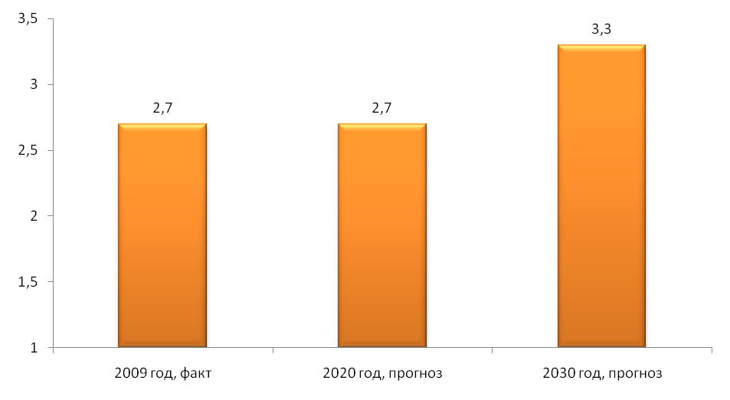
Рис. 4. Площадь территорий индивидуальной жилой застройки в существующих
административных границах города Нижнего Новгорода, тысяч га.
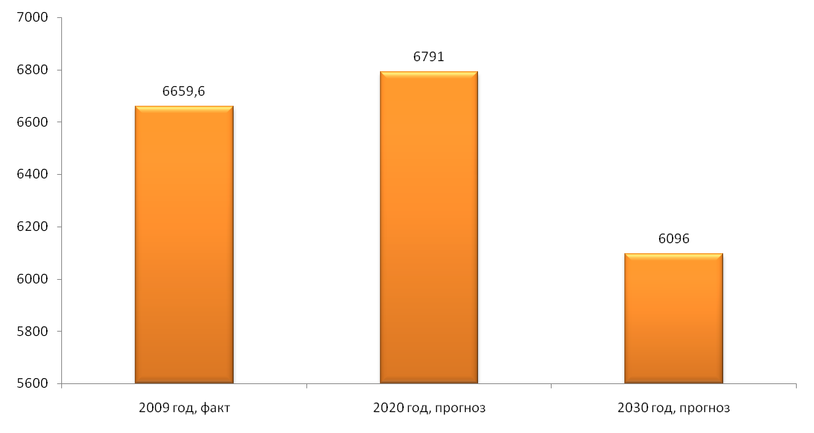
Рис. 5. Площадь индивидуального жилищного фонда в существующих границах
города Нижнего Новгорода, тысяч кв.м.
В соответствии с Генеральным планом, в перспективе до 2030 года предусматривается снижении доли территорий индивидуальной жилой застройки города с 38% до 33,3% и доли проживающего в индивидуальном фонде населения до 10%.
Планируется увеличение территорий индивидуальной жилой застройки Нижнего Новгорода с существующих 2,7 тысяч га до перспективных 3,3 тысяч га за счет перевода части коллективных садов и дачных участков, расположенных на периферии города, в состав индивидуального жилого фонда города с возможностями соответствующей реконструкции. Однако, как отмечалось выше, доля индивидуального жилья в общем объеме жилого фонда существенно снизится.
В 2009 году увеличение объема ввода в эксплуатацию объектов индивидуального жилищного строительства составило 25% по сравнению с предыдущим годом. Районами – лидерами по количеству введенных объектов ИЖС являлись Нижегородский, Советский и Сормовский районы. Сегодня для города Нижнего Новгорода актуальна проблема незарегистрированных индивидуальных построек.
Большую часть прироста составили построенные объекты индивидуального жилищного строительства и неоформленные изначально надлежащим образом, но зарегистрированные в соответствии с законодательством в результате активной работы. Данную работу представители администрации города намерены продолжать и активизировать, так как срок упрощенной регистрации ввода ИЖС продлен до 2015 года.
3. Анализ сегмента рынка недвижимости – жилых домов типа таунхаус
В буквальном переводе с английского языка «townhouse» – «городской дом, особняк». В полном смысле этого слова таунхаусы трудно назвать особняками, так как автономность проживания, свойственная отдельно стоящим зданиям, в таунхаусе соблюдается относительно. По существу таунхаус представляет собой многоуровневые апартаменты в 2 – 3 этажа с отдельным входом, автономными системами теплоснабжения и собственным земельным участком, хоть и довольно небольшим (обычно это 1 – 4 сотки). Такие дома блокируются в единый комплекс из нескольких строений, соединенных общими боковыми стенами и единой архитектурной идеей – но для каждого устраиваются обособленные подъездные пути и гараж. Каждый из таких домов имеет свой вход. Существует русский термин для обозначения этого типа жилья – блокированный дом.
Квартиры в таунхаусах обычно более похожи на коттеджи: можно сказать, что такой дом – это группа коттеджей с общими несущими конструкциями и (часто) инженерными системами.
Стандартная планировка таунхаусов имеет вертикальный характер и подразумевает расположение снизу хозяйственных помещений (например, кухни, прихожей, иногда гостиной), а наверху – спальни, кабинетов, так сказать, зоны личного отдыха.
Нередко строятся таунхаусы с цокольным этажом, где можно обустроить бильярдную, сауну или даже бассейн.
ИСТОРИЯ ВОПРОСА
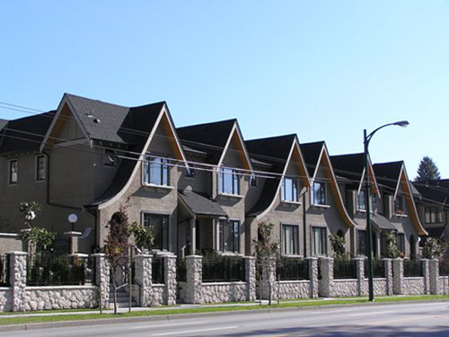
Таунхаусы появились в XIX веке в Англии. Изначально этим термином называли городскую резиденцию представителя аристократии, – такие дома могли стоять отдельно, но в большинстве случаев они были встроены в ряд примыкающих друг к другу домов.
Вследствие этого довольно трудно было различить, например, скромные таунхаусы мелкой аристократии и рядовую застройку британской высшей буржуазии, так как архитектурно они представляли собой одно и то же.
После Первой мировой войны многие (но далеко не все) британские таунхаусы, как таковые, исчезли: они стали обычными мини – комплексами квартир.
Скорее всего, подобный тип жилья появился вследствие склонности англичан к созданию так называемых родовых гнезд. Повзрослев и встав на ноги, британские дети обзаводились собственным домом, однако, не желая покидать семью, пристраивали его к родительскому дому. Таким образом, появлялись блоки коттеджей, который впоследствии получили название «таунхаусы».
В некоторых странах, таких как Финляндия, Польша, Германия, сблокированные коттеджи вдохнули новую жизнь в индустрию малоэтажного строительства, установив принципиально иные стандарты качества. Во многих странах таунхаусы получили большую популярность при создании так называемых рабочих городков в периоды промышленного роста.
В США коттеджи для нескольких семей уже давно пользуются большим спросом, чем жилье в многоквартирных домах, где, как правило, живут относительно малоимущие граждане. А в Канаде малоэтажные дома коттеджного типа составляют около 65 % всего жилого фонда.
Сегодня в таунхаусах проживает до 20% европейцев.
Россия, как это часто бывает, пошла своим путем. В нашей стране этот тип застройки появился в середине 1990 – х годов и вместо того, чтобы состояться как жилье эконом – класса, стал пристанищем состоятельных иностранцев, работающих в Москве. История российских таунхаусов началась с поселка «Сетунь», расположенного на пересечении улиц Минской и Мосфильмовской. Стоимость ежемесячной аренды составляла там от трех до семи тысяч долларов.
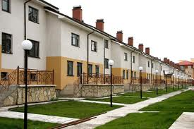
Вскоре подмосковные застройщики попробовали строить таунхаусы на Рублевке. Одним из самых известных тогда был поселок «Подушкино – Таун», где возвели 22 таунхауса по 500 кв.м.
К числу первых масштабных проектов, рассчитанных на широкий круг потребителей, относится поселок «Рождествено» в Митино, где было построено около 200 таунхаусов. Главной архитектурной особенностью домов было то, что они примыкали друг к другу не только боковыми, но и задними стенами.
Сегодня в Подмосковье реализуется около 20 проектов.
Судьба таунхаусов в России складывается непросто. Пришедший к нам с Запада тип застройки сразу же натолкнулся на непонимание россиян. Кто – то мог позволить себе лишь квартиру, кто-то – собственный дом с большим участком, а вот кто может претендовать на таунхаус – выяснилось не сразу.
Теоретически таунхаус – довольно демократичный формат недвижимости. Участок земли в разы меньше, чем у коттеджа, большая скученность населения – все это должно было бы вести к тому, чтобы эти объекты продавались существенно дешевле.
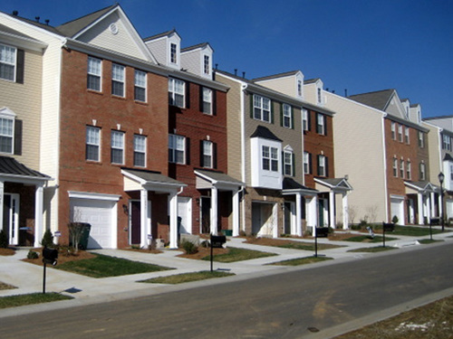
На первых порах, однако, застройщики поступили прямо противоположно – цены установили вполне «коттеджные». Таунхаусы были объявлены модной заморской диковинкой, чем – то безумно элитным. Рынок начал развиваться с элитных проектов.
Не миновала и другая беда отечественного рынка – гигантомания. Поскольку цена любого объекта исчисляется исходя из его размеров, московские застройщики стали предлагать таунхаусы площадью до 400 квадратных метров.
Однако на сегодняшний день таунхаусы приобретают все большую популярность у среднего класса. Сочетая в себе и квартиру, и загородный дом, таунхаусы завоевывают все больший интерес.
В распоряжении владельца таунхауса находится не только дом, но и прилегающая территория (примерно 1 – 4 сотки) с гаражом и парковочным местом. В итоге получается некий синтез коттеджа с квартирой – ведь таунхаусы оснащаются всеми необходимыми коммуникациями, включая Интернет и кабельное телевидение, и могут располагаться даже в центре современного города. Хотя в отечественном варианте чаще встречается загородное размещение таунхаусов, сгруппированных в привычные нам поселки.
В настоящее время во многих городах и областях активно строятся таунхаусы. Иначе и быть не могло, ведь если отбросить предрассудки и комплексы, таунхаус – прекрасная возможность сменить городскую квартиру в панельном многоэтажном доме на загородный дом без существенной доплаты.
В Санкт – Петербурге и Ленинградской области предлагаются несколько типов таунхаусов. Наиболее традиционный – три этажа: первый используется под гараж и технические помещения, на втором находятся гостиная и кухня, на третьем – спальни, детская, кабинет. Третий этаж может представлять собой мансарду. Минимальный по площади и по цене из находящихся в продаже таунхаусов – двухэтажный, без встроенного гаража.
В некоторых вариантах планировки технические и подсобные помещения располагаются в подвальном этаже. Там же можно устроить прачечную или сауну. Квартира, таким образом, имеет четыре уровня. Существуют проекты с эксплуатируемой крышей, террасой, зимним садом.
Таунхаусы в загородных комплексах предлагаются с собственным придомовым земельным участком площадью от 1 до 7 соток (чаще всего от 1,5 до 3), где можно разбить газон или палисадник.
В городских комплексах прилегающая территория оформляется в общую долевую собственность без закрепления участков за конкретным объектом.
ПРЕИМУЩЕСТВА И НЕДОСТАТКИ ТАУНХАУСОВ
Московские эксперты называют таунхаусы наиболее интенсивно развивающимся сегодня сегментом загородного жилья. Одно из достоинств подмосковных таунхаусов – адекватная цена. Известно, что только 40% стоимости домовладения в коттеджных поселках составляет цена самого дома. За счет того, что участок при таунхаусе невелик (средняя площадь – 3 сотки), домовладение оказывается заметно дешевле, полагают они.
Важен вопрос обслуживания: в коттеджных комплексах значительная часть благоустройства ложится на плечи хозяев, а в большинстве таунхаусов сервисом занимается эксплуатирующая организация, что роднит данный формат с многоквартирными домами бизнес – класса.
При этом набор услуг, предлагаемый владельцам таунхаусов даже экономкласса, сравним с пакетом для домов бизнес – категории.
Стоимость таунхауса определяется его общей площадью, местоположением, размером прилежащего земельного участка, этапом строительства, используемыми для строительства материалами, а также инфраструктурными особенностями проекта. Торцевые секции обычно больше по площади и имеют придомовую территорию больших размеров по сравнению с внутренними секциями. Собственная придомовая территория есть не во всех комплексах: ее наличие более актуально за городом. Стоимость земельного участка включается в общую стоимость дома.
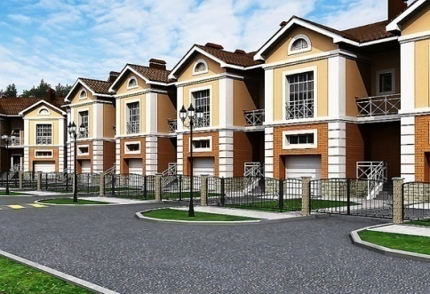
Очевидное достоинство таунхауса – его экономичность по сравнению с индивидуальным коттеджем. Это касается и расходов на обслуживание (взять хотя бы отопление – насколько меньше уходит тепла в доме, с обеих сторон согреваемым соседями), и постройку – даже централизованная подводка коммуникаций обходится намного дешевле, не говоря уж об экономии на стройматериалах – ведь стоимость общей крыши и стен равномерно распределяется на всех домовладельцев.
Охрана, вывоз мусора, благоустройство территории – список можно продолжать очень долго. Кроме того, интересы всех жителей таунхауса обычно совпадают, да и можно рассчитывать на однородную социальную среду – чего не скажешь о приобретении квартиры.
С другой стороны, назвать таунхаус полноценным «островком загородной жизни в городе» вряд ли возможно. Это скорее некая полумера, паллиатив: ведь участок в 3 сотки на троих весьма отдаленно напоминает «сельский простор», к которому в основном и тянутся уставшие от скученности и тесноты горожане. Да и выйдя за пределы поселка, попадаешь в ту же запыленную и шумную урбанизированную реальность.
Элитные же «клубные дома» в центре столицы, к примеру, не так уж сильно отстают в ценах от особняков, что касается окраины – то здесь возникает проблема с транспортной доступностью. Хотя надо отметить регулярное обновление трасс, все же до делового центра добраться может быть довольно сложно.

НА ЧТО НУЖНО ОБРАТИТЬ ВНИМАНИЕ ПРИ ПОКУПКЕ ТАУНХАУСА
В основном рекомендации общие для покупки любой недвижимости: само собой, надо определиться с целью и финансами, досконально изучить документы и деловую репутацию застройщика и т.д. Однако все же юридическое сопровождение владельца таунхауса имеет некоторые особенности – этот тип недвижимости еще не получил документального закрепления в градостроительном кодексе.
Распространено заблуждение, что, приобретая таунхаус в столице, вы получаете в частную собственность земельный участок. Это не так: в Москве 99,9% земли находится в аренде, право на которую переходит к ТСЖ после сдачи объекта.
Оформляется земля под таунхаусом на тех же основаниях, что и для владельцев квартир: согласитесь, нелепо претендовать на единоличное обладание куском двора многоэтажного дома.
Кроме того, эксперты рекомендуют избегать долевой собственности на участок с соседями по таунхаусу – в будущем могут возникнуть некоторые проблемы при перепродаже или получении ипотечного кредита.
Еще один популярный рекламный трюк – игра на сравнительно невысокой цене квадратного метра таунхауса.
Может показаться, что стоимость такого жилья на окраине Москвы даже дешевле квартиры – но это не так, ведь общая площадь таунхауса редко бывает меньше 150 квадратных метров, и в нее включаются все лестничные пролеты и даже котельная.
ЦЕНА ВОПРОСА
В отличие от дорогих коттеджных поселков, таунхаусные поселения обходятся строительным компаниям в несколько раз дешевле в связи с тем, что экономится площадь земельных участков, благодаря сблокированности помещений снижаются строительные расходы.
По статистике, таунхаусы в Москве приобретают для постоянного проживания своей семьи менеджеры высшего звена.
Таблица 1
СРАВНИТЕЛЬНАЯ ТАБЛИЦА
СТОИМОСТИ КВАРТИР В ТАУНХАУСАХ ПО МОСКОВСКОЙ ОБЛАСТИ
Название поселка | Расстояние  от МКАД | Площадь дома | Стоимость квартиры в таунхаусе | Стоимость  одного кв.м
«Южное Бутово» | 5 км | 179,65 м² | от $503 000 | От $2800
«Кленово» | 10 км | 261 м² | от $555 888 | От $2130
«Дубровка» | 5 км | 250 м² | От $641 000 | От $2564
ЖК «Вяземский» | 30 км | 205 м² | От $170 500 | От $831
«Эко – Лагуна» | 15 км | 365 м² | От $545 000 | От $1493
«Яхонты» | 37 км | 210 м² | От $240 000 | От $1143
«Озерна» | 97 км | 100 м² | От $245 000 | От $2450
«Альпийская долина» | – | 156 м² | От $261 500 | От $1676
Как видно из приведенной таблицы 1, в среднем квартиры в таунхаусах в московском регионе предлагались в 2010 году по $1886 за один квадратный метр, разброс цен при этом составил – от $831 до $2800.
По данным московских экспертов, почти каждый второй клиент с бюджетом до $150 000 спрашивает секцию в «сблокированных коттеджах», как иногда называют новомодные таунхаусы. Однако выбор у покупателя невелик, и часто клиент, не найдя подходящего варианта, переориентируется на отдельно стоящий коттедж. Поэтому в стоимостном выражении доля сделок по купле – продаже таунхаусов оценивается менее чем в 5%.
СТРОИТЕЛЬСТВО ТАУНХАУСОВ В НИЖЕГОРОДСКОЙ ОБЛАСТИ
Поселок «Чешская деревня»
В Нижегородской области первым проектом, предложившим покупателю помимо коттеджей еще и таунхаусы, а с недавнего времени и мезонеты, стал поселок «Чешская деревня».
Коттеджный поселок «Чешская деревня» находится на 7 км Богородского направления Нижегородской области, в 20 минутах езды от города Нижнего Новгорода. Недалеко от «Чешской деревни» есть лес и небольшая речка.
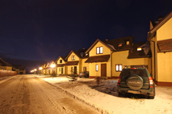
Все здания в поселке выдержаны в едином архитектурном стиле – черепичные крыши, мощенные брусчаткой улицы, ухоженные газоны и цветочные клумбы.
В «Чешской деревне» будет даже своя башня с часами – копия той самой, знаменитой в центре старого города. На перекрестках улиц и в зонах отдыха будут разбиты цветники и фонтаны.
«Чешская деревня» подразумевает наличие развитой инфраструктуры: здесь будут свои магазины, кафе, фитнес – центр с сауной и салоном красоты, бассейн, детские спортивные площадки, каток. В коттеджный поселок будут проведены все современные коммуникационные сети, включая телефон, спутниковое телевидение, Интернет. Поселок будет круглосуточно охраняться силами собственной службы безопасности.
Эксперты полагают, что таунхаусы и мезонеты значительно доступнее по стоимости, чем недвижимость в городе, при массе очевидных преимуществ загородного жилья.
Таунхаусы площадью в среднем около 178 кв.м и земельным участком 3 – 4 сотки, без отделки, предлагаются по цене 5,4 – 5,8 млн. рублей (30337 – 32584 руб./кв.м), с отделкой по цене от 7 – 8 млн. рублей (39356 – 44944 руб./кв.м).
Поселок «Хельсинки клуб»
«Хельсинки Клуб» – новый коттеджный поселок закрытого типа, расположенный в Кстовском районе Нижегородской области, в непосредственной близости к городу Нижнему Новгороду (2 км от ТРЦ «МЕГА»).
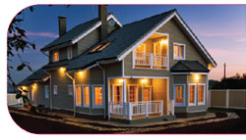
В поселке запланировано строительство 30 коттеджей и таунхаусов различной площади и планировки. Существует несколько типовых проектов, однако за клиентом сохраняется право предложить на рассмотрение к строительству индивидуальный проект.
Поселок «Хельсинки Клуб» выполнен в едином финском архитектурном стиле и воплощает в себе не только европейский строительный опыт, но и стиль жизни, характерный для скандинавских стран, в частности для Финляндии, который отличается разумным и практичным подходом к организации быта.
Привлекательным поселок делает сочетание преимуществ надежных технологий каркасного домостроения и уникальных для Нижегородской области передовых инженерных систем обеспечения комфорта.
Все постройки будут выполнены в едином финском стиле, в том числе, и административное здание и зоны отдыха, чтобы сохранить гармоничность и концептуальность этого уникального места.
Уникальный поселок закрытого типа «Хельсинки Клуб» предлагает готовые к проживанию дома, где все, включая интерьер, уже продумано специалистами до мелочей.
В ноябре 2010 года на территории поселка началось строительство частного детского садика с группами по 9 – 10 человек. Большая территория с площадкой для игр и верандами для прогулок в ненастную погоду.
Таунхаусы без отделки площадью от 100 квадратных метров с земельным участком площадью 2 сотки, продаются по 35000 рублей за один квадратный метр.
СТРОИТЕЛЬСТВО ТАУНХАУСОВ В НИЖНЕМ НОВГОРОДЕ
Что касается строительства таунхаусов в городе Нижнем Новгороде, то, как показал анализ нижегородского рынка, оно велось и ведется преимущественно в границах уже существующих коттеджных поселков, таких как «Лагуна», «Долина», «Александровская слобода», «Верхнепечерская слобода», расположенных в Нижегородском районе города.
Результаты анализа рынка продаж таунхаусов, по состоянию январь 2011 года, представлены в таблице 2.
В январе 2011 года квартиры в таунхаусах предлагались в среднем по 33940 руб./кв.м (данные таблицы 2), при этом разброс цен составил от 24000 до 48214 рублей за один квадратный метр.
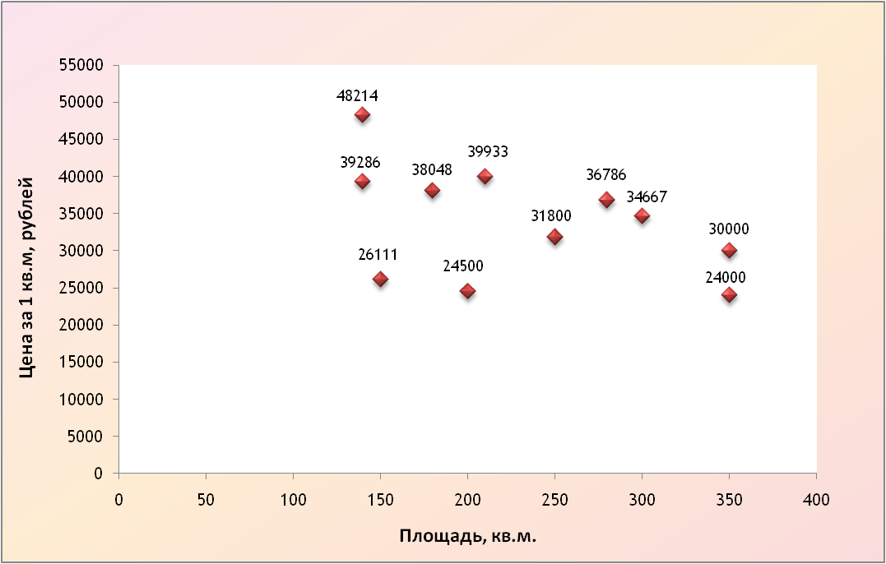
Рис. 6. Удельные цены предложений таунхаусов, расположенных в Нижегородском районе
города Нижнего Новгорода, по состоянию на январь 2011 года, рублей за 1 кв.м.
Таунхаусы и квартиры в них предлагались без отделки, площадь составляла от 140 до 350 кв.м. Таунхаусы продавались с оформленными в собственность земельными участками площадью от 4 до 14 соток. Свободные земельные участки под индивидуальное жилищное строительство, расположенные в Нижегородском районе города Нижнего Новгорода, в январе 2011 года предлагались в среднем по 3200 рублей за один квадратный метр (данные таблицы 3).
ВЫВОДЫ И ПРОГНОЗЫ:
- По мнению экспертов, рост спроса на таунхаусы в России сдерживается по причинам маркетингового характера.
- Во – первых, на сегодняшний день немалая часть потенциальных покупателей в принципе не знакома с понятием «таунхаус».
- Во – вторых, не установлено четкое положение этого типа жилья в ряду между городской квартирой и загородным домом. Кроме того, на рынке отсутствуют сбалансированные проекты с качественными и грамотно расположенными домами, как считают специалисты. Впрочем, те же специалисты отмечают, что, как только на рынке малоэтажного строительства появятся серьезные игроки, которые упорядочат хаотичные постройки и профессионально организуют рекламную кампанию, в России может начаться бум таунхаусов.
- То, что сейчас происходит на рынке сблокированных коттеджей, можно назвать «инкубационным периодом» таунхауса в России. С одной стороны, налицо повышенный спрос и активность застройщиков, с другой – в воздухе витает неопределенность. Рынку предстоит выбрать одну из двух моделей развития и сконцентрироваться на ее реализации для получения максимальной отдачи. Первая модель – «народный таунхаус», вторая – «квазиэлитный таунхаус».
- «Народная модель» – это дешевое жилье для массового покупателя с нижней ценовой планкой в $40 000, всевозможными схемами льготного кредитования и поэтапного инвестирования.
- «Квазиэлитный таунхаус» – это средний ценовой сегмент в $100 000 – 200 000 за квартиру и некие претензии на комфортный загородный быт.
АНАЛИЗ
НИЖЕГОРОДСКОГО РЫНКА ЖИЛОЙ НЕДВИЖИМОСТИ – ДОМОВ ТИПА ТАУНХАУС
Авторский документ. Подготовила
Савельева Светлана Владимировна

Заместитель Генерального директора
по оценочной деятельности
При использовании обзора в средствах массовой информации (в том числе электронных)
и в коммерческих проектах, ссылка на источник – ЗАО «НижБизнесКонсалтинг»,
ОБЯЗАТЕЛЬНА!
Российская Федерация
Город Нижний Новгород
Февраль
2011

http://smnn.ru/novoe/goroda-rossii-nizhniy-novgorod.-ryinok-nedvizhimosti.html
Пояснительная записка к Генеральному плану города Нижнего Новгорода, таблица «Основные технико – экономические показатели Генерального плана города Нижнего Новгорода», www.admgor.nnov.ru
Пояснительная записка к Генеральному плану города Нижнего Новгорода, таблица «Основные технико – экономические показатели Генерального плана города Нижнего Новгорода», www.admgor.nnov.ru
http://www.domostroynn.ru/?id=26825
http://www.sormovich.nnov.ru/archive/3147/
Пояснительная записка к Генеральному плану города Нижнего Новгорода, таблица «Основные технико – экономические показатели Генерального плана города Нижнего Новгорода», www.admgor.nnov.ru
Данные статистического бюллетеня «Жилье в Нижегородской области по состоянию на 01 января 2007 года» Федерального территориального органа Федеральной службы государственной статистики по Нижегородской области.
Пояснительная записка к Генеральному плану города Нижнего Новгорода, таблица «Основные технико – экономические показатели Генерального плана города Нижнего Новгорода», www.admgor.nnov.ru
Пояснительная записка к Генеральному плану города Нижнего Новгорода. Раздел: Основные технико – экономические показатели. www.admgor.nnov.ru
http://www.admgor.nnov.ru/
http://mirsovetov.ru/a/business-and-finance/realty/townhouse.html
http://ru.wikipedia.org/wiki/%D0%A2%D0%B0%D1%83%D0%BD%D1%85%D0%B0%D1%83%D1%81
http://mirsovetov.ru/a/business-and-finance/realty/townhouse.html
Данные по состоянию на 19 мая 2010 года, источник: http://mestopodsolntsem.ru/taunxausy-v-moskve-obzor-rynka-nedvizhimosti/
Мезонет – четыре двухэтажных коттеджа с общими боковыми стенами и крышей. Каждый коттедж мезонета имеет отдельный боковой вход и прилегающую территорию. Мезонет продается с земельным участком площадью 800 кв.м. Проектом предусмотрено 1 машино – место.
http://czvillage.ru/
http://www.4151503.ru/
Диаграмма построена на основе данных таблицы 2.
http://www.hutorov.net/articles/2864/
http://www.metrinfo.ru/articles/40138.html

